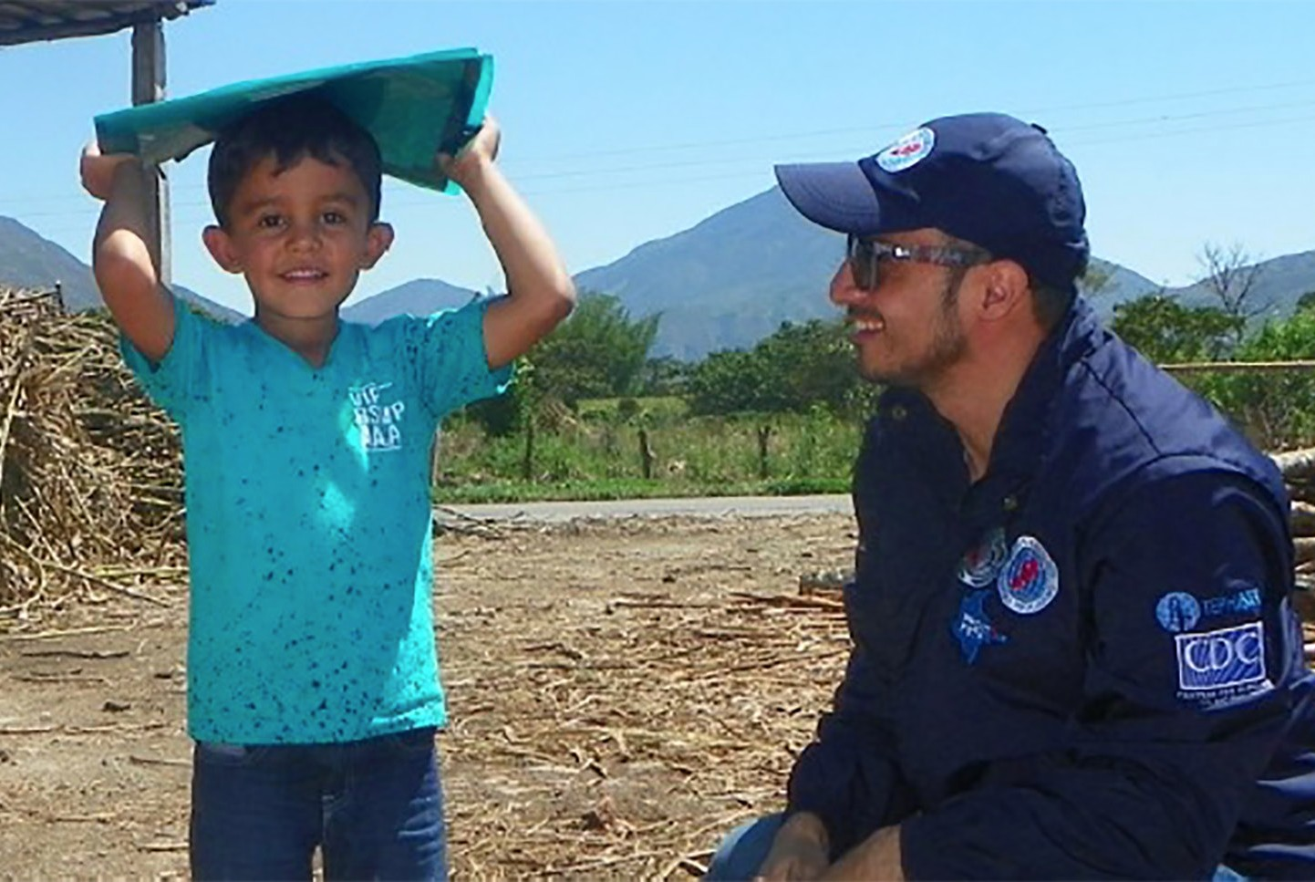

Módulo 1

Programa de entrenamiento en epidemiología de campo



**Guía de ejercicios- Recolección de datos**

**Unidad 4**



**Guía de ejercicios-** **Recolección de datos**

**Unidad 4**

**Programa de entrenamiento de epidemiología de campo**

**Módulo 1**

**Lea la siguiente información y realice los dos ejercicios que se encuentran al final del documento:**

**Enfermedades sujetas a notificación**

**Notificación inmediata:** Acción realizada para enviar al siguiente nivel aquellos eventos que por su impacto deben darse a conocer de manera “inmediata”.

Es necesario realizar la notificación de los eventos establecidos de acuerdo con el documento de codificación de eventos o aquellos que representen un riesgo para la salud pública de la población, mediante la opción “transferir notificar-inmediata” del menú de procesos del aplicativo Sivigila

En el cuadro 1 se listan los eventos de interés en salud pública de notificación obligatoria en Colombia, según los lineamientos establecidos por el Instituto Nacional de Salud.

**Cuadro 1: Enfermedades que requieren notificación inmediata en Colombia**

|  |  |
| --- | --- |
| 235 Carbunco  205 Chagas agudo  200 Cólera  220 Dengue grave  230 Difteria  607 Ébola  250 Encefalitis del Nilo occidental en humanos  270 Encefalitis equina del oeste en humanos  275 Encefalitis equina del este en humanos  290Encefalitis equina venezolana en humanos  295 Enfermedades de origen priónico  342 Enfermedades huérfanas  349 Enfermedades transmitidas por alimentos o agua ETA (brotes)  298 Evento adverso seguido a la vacunación grave.  901 Evento colectivo sin establecer  900 Evento individual sin establecer  310 Fiebre amarilla  346 Infección por el nuevo coronavirus  348 IRAG inusitada  365 Intoxicaciones por metanol (asociado a bebida alcohólica adulterada) y por fósforo blanco  440 Leishmaniasis visceral  452 Lesiones por pólvora pirotécnica | 453 Lesiones de causa externa. (Sólo los casos posiblemente relacionados con el uso de Sistemas Electrónicos de Administración de Nicotina (SEAN) /Sistemas Electrónicos sin suministro de Nicotina (SSSN) como accidentes de consumo  465 Malaria complicada y muertes por malaria  535 Meningitis bacteriana por H. influenzae y enfermedad meningocócica  549 Morbilidad materna extrema  551 Mortalidad Materna  570 Mortalidad por cólera  580 Mortalidad por dengue  591 Vigilancia integrada de la mortalidad infantil por IRA, EDA y DNT  610 Parálisis flácida aguda (menores de 15 años)  630 Peste (bubónica/neumónica)  650 Rabia animal en perros y gatos 670  Rabia humana (solo casos probables, no agresiones o contactos)  710 Rubeola  730 Sarampión  720 Síndrome de rubeola congénita  770 Tétanos neonatal  800 Tos ferina  875 Violencias de género e intrafamiliar (solo las relacionadas con quemaduras por ácido, álcalis y sustancias corrosivas)  895 Muertes debidas a Enfermedad por virus Zika |

**Presentación de información resumida de enfermedades, afecciones o eventos prioritarios**

La información resumida es la cantidad total de casos y fallecimientos observados en un período en particular (por ejemplo, semanal, mensual o trimestralmente). Se trata de información que es importante para detectar enfermedades emergentes u otros eventos de salud y que debe ser analizada y utilizada para tomar medidas. Por ejemplo, la notificación semanal proporciona información que permite hacer seguimiento a las tendencias de enfermedades o afecciones a fin de detectar epidemias. La notificación mensual acerca de otras enfermedades endémicas se utiliza para hacer seguimiento al progreso o el impacto de las actividades de prevención y control. También puede ayudar a los demás niveles en la detección de eventos emergentes o poco comunes.

Durante la notificación semanal, debe utilizarse la “*notificación negativa*” cuando durante la semana no se presente ningún evento de interés en salud pública (cero casos)

**Cuadro 2: Enfermedades que requieren notificación semanal**

|  |  |
| --- | --- |
| * Accidente ofídico * Bajo peso al nacer * Cáncer de la mama y cuello uterino * Cáncer en menores de 18 años * Chikungunya * Chagas crónico * Consumo de sustancias psicoactivas inyectadas * Dengue * Desnutrición aguda, moderada y severa en * menores de 5 años * Enfermedad diarreica aguda por rotavirus * Enfermedad similar a influenza * Mortalidad Perinatal y neonatal tardía * Leptospirosis * Malaria * Parotiditis * Sífilis congénita * Sífilis gestacional * Tétanos accidental | * Tuberculosis * Tracoma * Tuberculosis farmacorresistente * Varicela Individual * VIH/SIDA/ Mortalidad por SIDA * IAAS Infecciones asociadas a dispositivos * CAB consumo de antibióticos en el ámbito hospitalario * Varicela colectiva * Morbilidad por EDA * Morbilidad por IRAG * Exposición a flúor * Fiebre tifoidea y paratifoidea * Hepatitis A * Hepatitis B, C y coinfección B-D * Endometritis puerperal * Infecciones de sitio quirúrgico asociadas a procedimientos médico quirúrgico * Leishmaniasis cutánea * Leishmaniasis mucosa * Lepra |

**Cuadro 3: Enfermedades o eventos de interés internacional**

|  |
| --- |
| * Gripe humana debida a un nuevo subtipo * Síndrome respiratorio agudo grave * Fiebre amarilla * Cualquier evento de salud pública de preocupación nacional o internacional (infeccioso, zoonótico, de origen alimentario, químico, radio nuclear o debido a una condición desconocida) |

**Ejercicio 1.** Registre la periodicidad con que se notifica la información de la siguiente lista de eventos de interés en salud pública:

| **Enfermedad** | **Periodicidad de notificación** |
| --- | --- |
| Bajo peso al nacer |  |
| Chikungunya |  |
| Sífilis gestacional |  |
| Sarampión |  |
| Fiebre Amarilla |  |
| Tuberculosis |  |
| Rubéola |  |
| Dengue |  |
| Infección por el nuevo coronavirus |  |
| Evento adverso asociado a la vacunación |  |
| Desnutrición aguda |  |

**Ejercicio 2.** Revise una ficha de notificación - Cara A y responda las siguientes preguntas:

La ficha de datos físicos solicita varias fechas, EXCEPTO

* Fecha de nacimiento
* Fecha de consulta
* Fecha de último viaje
* Fecha de notificación

Cuáles de los siguientes grupos poblaciones especiales están establecidos en la ficha de notificación (selección múltiple)

* Gestantes
* Migrantes
* Hipertensos
* Desmovilizados

La notificación negativa es el reporte de la inexistencia de casos relacionados con los eventos de interés en salud pública, posterior a la revisión y búsqueda activa en las fuentes de información disponibles

* Verdadero
* Falso